РАСПРЕДЕЛЕНИЕ ИНЕРЦИОННОЙ ПРИМЕСИ В ТЕЧЕНИИ СУСПЕНЗИИ И
ЗАПЫЛЕННОГО ГАЗА В ПОГРАНИЧНОМ СЛОЕ НА ПЛАСТИНЕ

О.Д. Рыбдылова, А.Н. Осипцов

Институт механики МГУ им. М.В. Ломоносова, Москва

Рассматриваются две модели течений дисперсных сред в пограничном слое на плоской пластине в поле силы тяжести. Исследуется поперечная миграция частиц в сдвиговых течениях, результаты численного моделирования сравниваются с известными экспериментальными данными [1, 2]. Принята модель двух взаимопроникающих континуумов [3], влиянием частиц на несущую фазу пренебрегается. Исследованы два случая: течение запыленного газа вдоль вертикальной пластины и течение суспензии вдоль горизонтальной пластины. В первом случае отношение плотностей несущей фазы и вещества частиц много меньше единицы, движение частиц определяется силой аэродинамического сопротивления и силой Сэфмана. Во второй задаче рассматривается течение суспензии, в которой плотности жидкой и твердой фаз близки. Для этого случая предложена модель, в которой в межфазном обмене импульсом, помимо указанных сил, учитываются также силы Архимеда, присоединенных масс и Бассэ-Буссинеска. На рисунке слева приведена схема течения. Параметры несущей фазы определяются из решения задачи Блазиуса для чистого газа. Параметры дисперсной фазы рассчитываются с помощью полного лагранжева подхода [4], позволяющего находить все параметры частиц, в том числе концентрацию, из решения систем обыкновенных дифференциальных уравнений вдоль выбранных траекторий частиц.

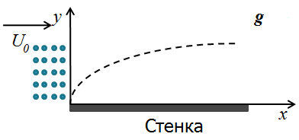 | 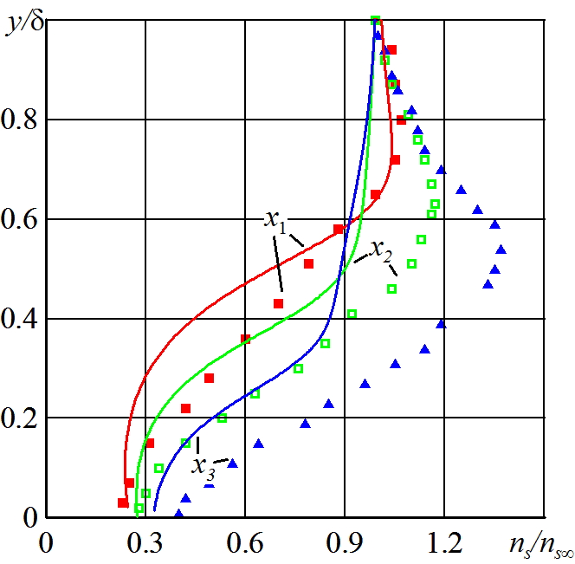 | 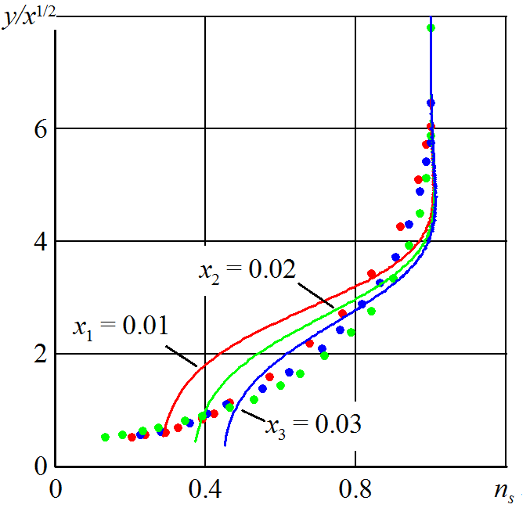
Схема течения.  Направление действия силы тяжести:  вправо для первой и вниз для второй задачи | Профили концентрации частиц в течении запыленного газа у вертикальной пластины | Профили концентрации частиц в течении суспензии вдоль горизонтальной пластины

В [1] экспериментально исследовано течение запыленного газа вдоль вертикальной пластины. Несущая фаза – воздух, включения – твердые сферические частицы плотности 3.95 г/см3, радиус частиц 32 мкм, отклонение от данного размера частиц может достигать 30%. Длина пластины – 50 см, скорость набегающего потока – 150 см/с. Сечения, в которых проводились измерения: x₁* = 5 см, x₂* = 10 см, x₃* = 17 см. В [2] рассматривается течение смеси «вода – твердые частицы» вдоль пластины длиной 244 см. Скорость набегающего потока – 40-50 см/с. Плотность вещества частиц – 1-2 г/см³, диаметр частиц – 100 мкм. Сечения, при которых проводились измерения: x₁* = 2.5 см, x₂* = 5 см, x₃* = 7.5 см. На рисунках справа приведены профили концентрации частиц в сечениях, соответствующих экспериментам, сплошные линии – результаты численного моделирования, точками обозначены экспериментальные данные.
Проведено параметрическое численное исследование профилей концентрации дисперсной фазы, формирующихся в пограничном слое. Получено качественное совпадение рассчитанных профилей концентрации частиц экспериментальным данным. Учет поперечной силы правильно описывает экспериментальные эффекты локальных максимумов концентрации частиц внутри пограничного слоя и уменьшения концентрации вблизи стенки. Некоторые количественные расхождения численных и экспериментальных результатов могут быть объяснены отсутствием полной информации о значениях некоторых параметров в экспериментах (начальные рассогласования скоростей фаз, распределение частиц по размеру и проч.).
Работа поддержана РФФИ (№11-01-00483) и Президентским грантом РФ МК-3582.2011.1.

ЛИТЕРАТУРА.
1. Hussainov M., Kartushinsky A., Mulgi A., Shcheglov I., Tisler S.. Properties of solid particle distribution in two-phase laminar boundary layers of various shapes and particle sedimentation // Proc. Estonian Acad. Sci. Phys. Math. 1994. V. 42. N. 4. P. 237-249.
2. Lee S.L. Aspects of suspension shear flows. Adv. in Appl. Mech. 1982. V. 22. P.1-65.
3. Marble F.E. Dynamics of dusty gases // Ann. Rev. Fluid Mech. 1970. V. 2. P. 397-446.
4. Осипцов А.Н. Развитие лагранжева подхода для моделирования течений дисперсных сред. В сб.: Проблемы современной механики. К 85-летию со дня рождения академика Г.Г. Черного. 2008. С. 390-407.

